2023一造系统班
产品说明书

基础信息

产品名称 | 2023一造系统班
开设专业 | 土建、安装
产品售价 | 全科5980
管理：1500
计价：1500
计量：2000
案例：2000

学天教育教学研究院
1.学天教育集团介绍
学天教育是一家集培训教学、教育产品研发、职业技能培训于一体的多领域综合性专业教育平台企业。2010年创办以来，先后与行业权威机构、大型重点事业单位有着良好合作关系，并连续多年与众多大型国企、央企和民营企业保持长期内训合作。目前拥有全国分校90余家，每年服务学员数十万名，累计服务学员超百万，总计服务各类行业企业数万家。
学天教育一直致力于打造普惠、便捷、高质量的优质教育平台。践行“以科技推动教育”，拥抱主流互联网技术打造学习的“中台能力”，优化教学效果、提升学习效率。学天目前已经在建工、消安、学历等领域形成完整产品线，也将特定领域的职业实操技能培训、管理培训、企业服务等板块纳入战略发展新版图。
学天教育品牌自诞生以来，立足当下，专注教培品质；展望未来，带动价值提升。品牌始终在耕耘中坚守，在坚守中创新，在创新中发展，用求新求变的教培产品增强品牌认可，用细致到位的服务提升品牌口碑。学天教育怀着“回归教育的本质，为客户提供价值”的理念，赋能打造出全面的品牌竞争力，用优质的教培体系传递品牌力量，让学员学有所成，企业用有所获。

2.学天教学研究院介绍（主导教学研究院介绍，师资作为附件）

学天教育教学研究院隶属学天教育集团产品中心，是学天教育教学产品的生产基地。
集团领导联合各教育专家、独家签约讲师、培训行业知名讲师，共同怀着“回归教育的本质，为客户提供价值”的理念，多次研讨，依据公司发展过程中积累的来自数万学员的各项数据和建议汇总，整合不断变换的学员需求、职业教育的市场需求，配合学天产品标准化、精细化、品质化、终身化走向，共同决定成立学天教育教学研究院。
首届院长为建工行业知名讲师，原高校优秀教师陈晨老师，特聘签约讲师为行业明星讲师魏国安、武海峰、刘志彤、刘滢、董祥，特聘教研员包括学天教育各项目组优秀讲师。旨在打造一支拥有扎实专业知识储备、丰富知名项目实践经历、长期从事一线教学培训经验的百余人讲师智囊团，从教育系统、专业知识、教研团队三方为培训能力赋能。
教学研究团队：毕业于985/211等知名高校
特聘专家团队：多年一线职业教育经验的全国专家级名师
根据学天教育未来发展规划和战略步伐，教学研究院成立后将逐步建立更加标准化的研发体系，精心研发科学的课程标准、核心资料与教学设计；建立“无微不至”的督学服务体系；建立师资培养体系，打造讲师人才梯队，实现讲师人才百花齐放；“用科技推动教育”，引进高科技人才，打造教育“中台能力”；研发自适应学习系统，根据考生学习大数据，将人工智能应用于教学，最终实现因材施教、匠心磨好课、师心育好人的目标，成就每一位学员的人生价值。
教学研究院的成立标志着为集团打造学习型组织进入新的里程碑，是实施“产品及服务驱动战略”的重要步骤之一。作为教育培训机构，“教学产品”和“服务”才是根本，“提高通过率”是学天存在的宗旨。让每个学员顺利通关是学天的目标，这也是学天成立教学研究院的初衷。回归教育的本质，为客户提供价值，通过教学研发和智能科技提升学习效率，最终成就学员的人生。
未来，在行业企业、人才需求驱动下，学天教育教学研究院将继续追求产品，成就客户，力争成为建设行业优质教学产品的策源地，成为建设行业应用知识研发的桥头堡。
院长：建工行业全国资深教师——陈晨
包含多位特聘明星讲师以及特聘研究员（包含多位学霸级讲师）。
教学研究院造价团队由专业知识扎实、项目经历充实、教培经验丰富的讲师团组成。团队专业素养高、责任心强。日常注重教学方式，提升教学质量；课后钻研产品开发，致力成果转化。团队在帮助学员取得不错成绩的同时，也从课程设计，讲师培养，产品制作等方面为学天整体教学实力提升助力。
未来，学天教育将继续肩负“让人人享有优质教育”的使命，提高创新能力以及教学产品研发能力，强化自身师资力量，为企业持续、健康、快速发展提供强有力的支撑，绝不辜负行业和学员对我们的期望，以更优秀的教研产品与更科学的教学体系，为每一个合作客户提供最优质的服务。
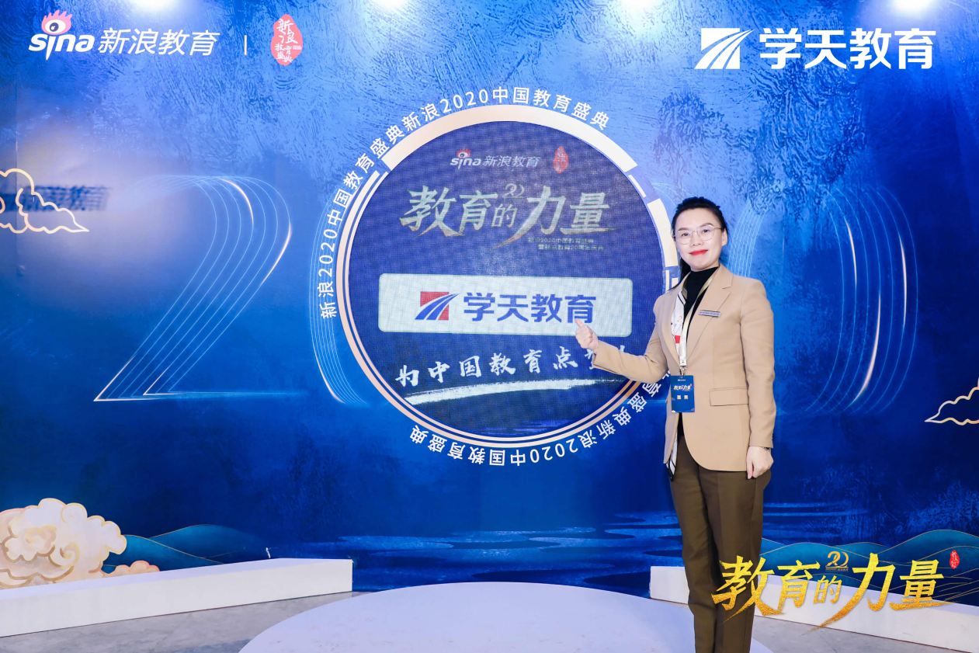

师资力量
王竹梅：管理
中国人民大学土地管理系硕士。
13年教龄，20年建筑公司实践经验。建设部住宅试点工程“部级科技进步个人银奖”获得者。善于归纳、总结、对比、辨析，将抽象的知识化繁为简。辅导效果显著，在业界具有极高的声誉。

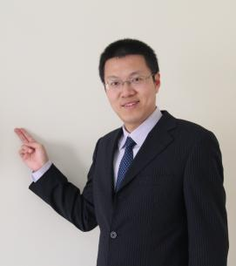
郭炜：计价
硕士，现任上海交通大学讲师。
全国一级注册建造师，并在上海交大工程部兼任现场管理工作，有丰富的现场施工经验。授课经验丰富，了解教材的最新变化并掌握适合学生的教学方法，对帮助学生通过考试大有裨益。

吴新华：土建计量
国家注册造价工程师，注册一级建造师，优秀教师，辅导专家。
从事相关执业资格考前培训工作10余年，有较为丰富的考试辅导经验，教学能准确把握核心考点，注重理论联系实际，授课通俗易懂，语言风趣。

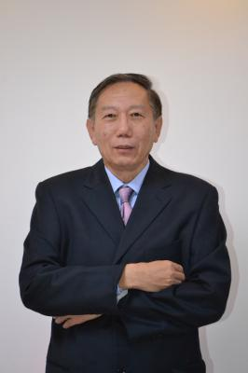
梁宝臣：安装计量
天津理工大学教授。
《建设工程技术与计量（安装）》教材编委，参与多部造价工程师考前辅导资料的编写工作。授课风格独特，浅显易懂，深受学员的喜爱。

陈江潮：土建案例
注册造价师、建造师、招标师、监理工程师。
近10年教龄。主持、参与多项课题，公开发表多篇论文；天津理工大学培训中心教师,担任中国建设咨询协会注册建造师命题研究专家,近年来培训学员上千人。

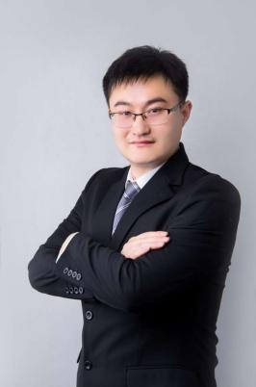
李恺：安装计量，安装案例
注册造价工程师、注册安全工程师、注册一级建造师。
擅长理论结合实际，讲课生动形象，针对考试有独特的教学方法，应试性极强。

课程整体安排

阶段 | 课程模块 | 上课形式 | 时长 | 特点
入门 | 备考指导 | 录播 | 1-2h | 了解课程规划学习
基础 | 基础直播 | 直播 | 公共课:12次*2h  专业课:15次*2h | 剖析要点夯实基础
 | 习题巩固 | 录播 | 10h  （2h*5次） | 以题带点梳理考点
强化 | 精讲强化 | 录播 | 25-30h | 强化巩固高效复习
 | 真题解析 | 录播 | 2-4h | 掌握真题把握考点
冲刺 | 专题突破 | 录播 | 10-12h | 重难考点集中突破
 | 模考预测 | 直播 | 6h  （3h*2次） | 模拟考试
 | 考前密训 | 录播 | 3h | 查漏补缺

（具体以实际上线课程为准）

学习建议：
说明：
一级造价工程师考试一共考4门科目：
2门公共课，管理和计价，为客观题；
2门专业课，计量（客观题）和案例（主观题）。

管理和计价简单，容易过，计量和案例相对较难，卡人高手，是考试的两大拦路虎。案例是主观题，教材都是以习题的形式出现，基本功在公共课和计量上面，所以说在学习案例之前必须搞定管理计价和计量。又因为案例涉及计量的点就是最后一题的识图算量，相对集中。所以说计量可以先放放，但是开案例之前，必须把管理和计价夯实牢固。
学习顺序再强调一下：先学习管理和计价，因为这是案例的根基，根基不牢，何以建筑高楼？计量科目包含技术和计量，计量是案例五的根基，可以提到技术前面。计量整体学习可以和案例平齐或稍后，因为计量纯记忆，越临近考试记忆考试时记得越清晰。

总结：管理计价-案例计量小部分（计量科目的计量部分+案例五识图算量专题）-案例计量全局性铺开！

学习规划
各阶段的复习要点如下
入门及基础阶段：现在开始——4月
阶段目标：了解考试的基本信息，入门造价考试。
现在
4月
2月

基础阶段
入门阶段

（2023年新课未更新前，请您先学习2022年课程来做好入门准备！）

备考指导 2022年12月 开始上线

课程特色
一份“备考说明书”，梳理科目知识框架，分析最新考情，预测考试方向并给出学习建议，帮助考生快速理清学习策略。

基础直播：3月
阶段目标：夯实基础，对于考点做到心中大概有数，并通过习题进行巩固。

4月
1月

精讲阶段

基础直播 2023年3月 开始上线

课程特色
良师领学，直播伴读，实时互动，携手攻坚。按照章节依次讲解，搭建基础考点网络。

习题巩固 2023年4月 开始上线

课程特色
配合夜校干货，学员学完考点后7日内及时做题巩固，学练结合，打好基础，打破遗忘规律。

强化阶段：6-8月
阶段目标：提升强化，加强对考点的理解，强化解题思路，提升解题能力。

5月
7月

强化阶段

精讲强化 2023年6月 开始上线

课程特色
“集百师之长，成一家之言”的核心课程。对难点深入剖析，娓娓道来；对重点明确考法，指哪考哪。

真题解析 2023年6月 开始上线

课程特色
根据当年考试预测，精选近五年真题中的经典考题，题点合一深入剖析，指明备考方向。

冲刺阶段：8月——10月
阶段目标：冲刺突破，熟练掌握全部考点一一突破重难点，提高并维持解题速度及正确率。
8月
10月

冲刺阶段

专题突破 2023年8月 开始上线

课程特色
浓缩精讲强化模块，易混点/相似点/同类考点集中串讲，大排查知识点，系统梳理重难点。

提分阶段：
阶段目标：极限提分！科学预测考点，直播解析模考试卷，帮助查漏补缺，考前提分。

10月底旬

决战考场！
提分阶段

模考预测 2023年9月 开始上线

课程特色
模拟真实考场，在线摸底测评，专业讲师手把手点拨通关迷津。有评有析，便于查漏补缺，明确备考方向。

考前密训
2023年10月 开始上线

课程特色
通过高强度、超密集测试及针对性讲评，帮助学员梳理重点、难点及必考点，进一步缩小复习范围和节省备考时间。
教辅资料
（预计2023年6月上线）
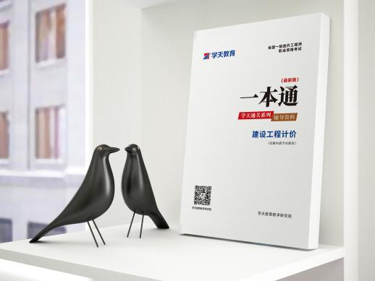
《一本通》
《一本通》由学天教学研究院隆重出品。由行业资深名师领衔主编将考试教材进行了横向到边、纵向到点的多维度剖析，并科学重组，提高知识框架的整体性。内容涵盖导学篇、应试精讲及同步训练、水平测试，体系完备；含有考情分析、命题规律、复习方法，内容丰富；知识点表格化，通俗易懂；复杂内容流程化，清晰明了。将相似相近知识点进行系统总结归纳，便于理解，清晰记忆。
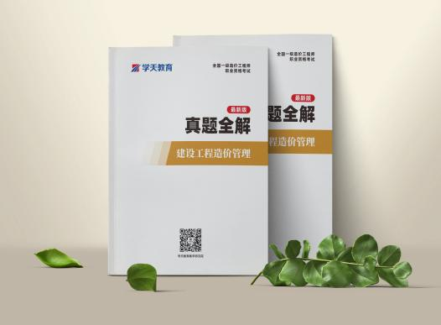
《真题全解》
《真题全解》由学天教学研究院隆重出品。以历年真题为依据，充分把握了考试重点。为了加深对真题中各个考点的把握，书中给出了每个问题的答案详解和译文，并附上了命题规律、知识总结，使考生能快速领会命题人的出题意图，帮助考生获最贴近实战的点拨。通过学习解读真题，考生提前适应考试的题型和数量，有效检查自己的学习成果，配合《一本通》一起学习，效果更佳！
电子资料
配套课程讲义：与直播课和高清课程一起配套学习。
学习思维导图：将复杂的知识点整理成逻辑思维图，帮助考生发散思维，快速记忆；对于抽象思维能力较差的学生，思维导图独特的“图像记忆”，帮助学生更容易记住知识。
考前复习资料：根据历年考试规律以及当年考情，精编考试重难点，考前翻阅，提分神器。
电子题库：系统在线组卷，章节习题、模拟题、真题等题库适配不同学习场景，强化学习中的关键知识点，温故知新。随时随地刷题，有效利用碎片时间提高效率。

保障与服务
报考指导服务
及时通知每位学员一造的报名时间、准考证打印时间、考前注意事项等，指导学员网上报名的操作流程，为学员顺利参加考试保驾护航。
学习规划服务
为学员制定专属学习计划。给学员树立学习目标，规划复习时间，科学备考。
专属答疑服务
设有问答区，专属答疑通道，学员有问题直接咨询教学研究院专业研究员。做到“有问必答”“有事必解”。
考后指导服务
对于学员考后注册审核，材料整理，证书领取时间，领取方式等进行指 导工作。实现“考前复习-顺利考试-考后拿证”一条龙式服务。

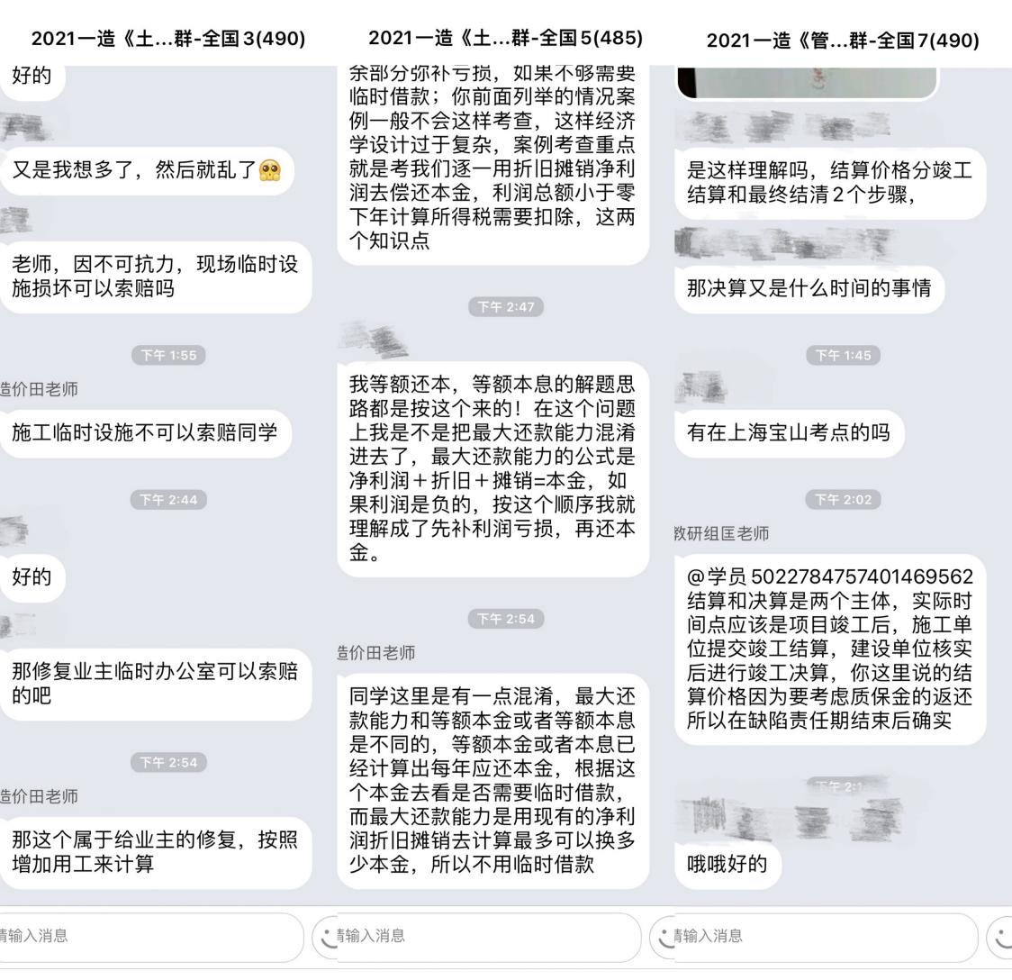
公司简介
学天教育是一家集培训教学、教育产品研发、职业技能培训于一体的多领域综合性专业教育平台企业。目前拥有全国分校70余家，累计服务学员超百万，总计服务各类行业企业数万家。自2010年创办以来，先后与行业权威机构、大型重点事业单位有着良好合作关系，并连续多年与众多大型国企、央企和民营企业保持长期内训合作。
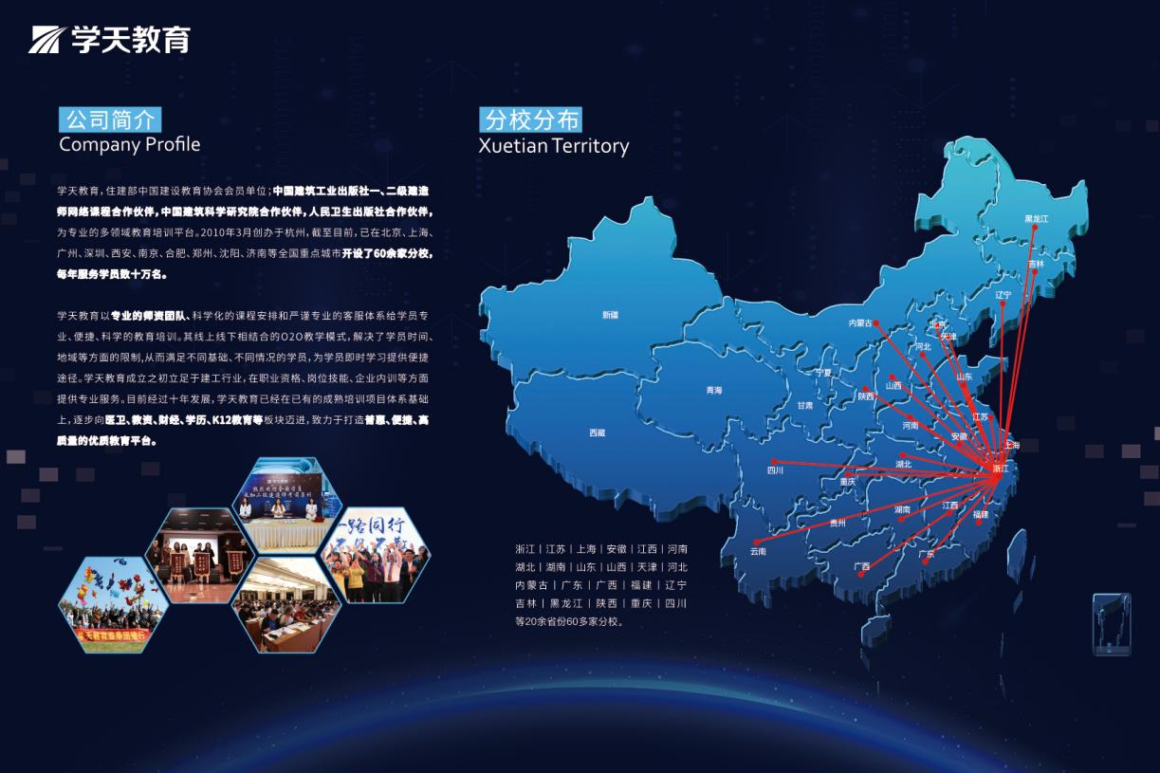

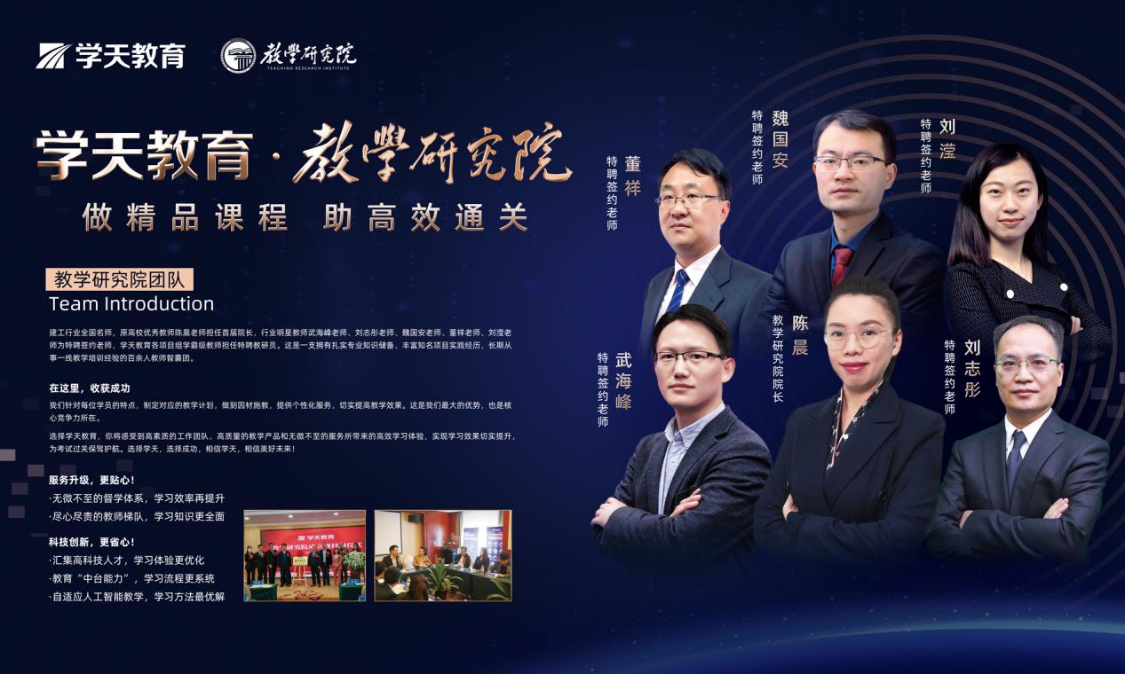
学天教育一直致力于打造普惠、便捷、高质量的优质教育平台，研发优秀产品、提供完善服务、优化教学效果、提升学习效率。2020年成立的学天教育教学研究院，作为学天教育教学产品的生产基地，更是公司教育核心竞争力的直观体现。

